| **UF1. Introducció a les xarxes**  *NF1. Conceptes bàsics de xarxes i configuració inicial de dispositius*  NF1.1. Les xarxes actuals  A1. Representació de la xarxa |
| --- |

| Nom: | Nicola | Cognoms: | Roca Mühlemann |
| --- | --- | --- | --- |

**Índex de la pràctica**

Entrega 1

Introducció 2

Tasques a realitzar 2

# Entrega

* Format PDF amb el nom del fitxer: **UF1_NF1_A1_Cognom_Nom.pdf**
* Es valorarà positivament que l'activitat sigui ordenada, estructurada i ben documentada, amb captures de pantalla quan sigui el cas.
* Es valorarà positivament que documentis els inconvenients que trobis i la solució que hagis donat.
* Es valorarà negativament aquelles activitats que es presenten incompletes.

# Introducció

El model de xarxa d'aquesta activitat inclou moltes de les tecnologíes que anirem veient al llarg del curs i representa una versió simplificada de la forma com es podria veures una xarxa d'una empresa de mida petita o mitjana. Podeu explorar vosaltres mateixos la xarxa i anar descobrint els elements que la formen. Quan hagis investigat respon a les següents preguntes. Nota: No és important que entenguis tot el que vegis al diagrama. Explora lliurement tot allò que creguis de la xarxa. Per contra si vols fer-ho de forma més sistemàtica, ves seguint els següents passos i respon les preguntes.

# Tasques a realitzar

**APARTAT 1. Identifica els components comuns d'una xarxa segons es veuen representats al Packet Tracer.**

La barra d'eines d'icones a la cantonada inferior esquerra té diferents categories de components de xarxa. S'hauria de poder veure totes les categories que corresponen als dispositius intermediaris, els terminals i els medis. La categoria "Connexions" (la seva icona és un llamp) representa els medis de xarxa que admet Packet Tracer. També hi ha una categoria anomenada "Terminals" i dos categories específiques de Packet Tracer: "Dispositius personalitzats" i "Connexió multiusuari".

1. **Enumera les categories dels dispositius intermediaris.**

-D’accés a la xarxa, switches i punts d’accés inal·lambrics

-D’enroutament, Routers

-Per seguretat, firewalls (físics o virtuals)

-Servidors intermediaris com proxys

1. **Sense entrar al núvol d’Internet o d’intranet, Quantes icones de la topologia representen dispositius de terminals (ajuda: només una connexió arriba a ells)?**

Desktop PC, Laptop, Server, Printer, Smartphone, Tablet, IP Phone,

17

1. **Sense comptabilitzar els dos núvols, Quantes icones de la topologia representen dispositius intermediaris (ajuda: diverses connexions arriben a ells)?**

Routers, Switch, Hubs, APs, Router i AP, Modem

10

1. **Quants terminals no són PC d’escriptori?**

Laptop, Server (i Meraki Server), Printer, Smartphone, Tablet, IP Phone,

9

1. **Quants tipus diferents de connexions de medis s’utilitzen en aquesta topologia de xarxa?**

3, Cable straight through (rj45), Serial i coaxial

**APARTAT 2. Finalitat dels Dispositius.**

1. **A Packet Tracer, només el dispositiu Server-PT pot funcionar com a servidor. Els PC d’escriptori o portàtils no poden funcionar com a servidors. Segons el que s’ha explicat a classe i amb les teves paraules explica el model client-servidor.**

És incorrecte, tot i que un ordinador es considera client, també pot donar informació, recursos o altres, podria ser el cas de que un dels usuaris finals d’un ordinador client faci servir una aplicació P2P com bittorrent, el qual rep i envia dades de i a altres usuaris.

1. **Nombra, almenys, dos funcions dels dispositius intermediaris.**

Un Router, enruta les dades d’una xarxa a una altra.

Un Switch, envia les dades a diferents hosts depenent de la MAC d’enviada de cada paquet.

1. **Nombra, almenys, dos criteris per a escollir un tipus de medi de xarxa.**

Per escollir cablejat de fibra optica podem tenir dos ventatges, no té interferencies electromagnetiques, pot cobrir una distancia major a una velocitat major, en contrapart el preu sol ser molt més car, degut al cablejat, transceptors i hosts (switch, router, o NICs).

**APARTAT 3. Xarxes LAN vs. WAN**

1. **Explica la diferència entre una LAN i una WAN, i dona exemples de cadascuna.**

Una xarxa LAN s’utilitza quan tens la xarxa que administra una sola persona i és utilitzada per; oficines, cases, tallers i altres.

Una WAN s’utilitza per connectar diferents LAN, aquesta sol estar administrada per diversos ISPs i IX (internet exchanges).

1. **Quantes WAN pots veure a la xarxa del Packet Tracer?**

Diria que hi han 2 WANs

1. **Quantes LAN es poden veure?**

Quatre LANs

1. **En aquesta xarxa de Packet Tracer, Internet està simplificat en gran mesura, i no representa ni l’estructura ni la forma que té realment. Descriu Internet breument.**

Son diferents ordinadors (usualment servidors) que proveeixen serveis, aquestos es conecten a un ISP (internet service provider) o IX (internet exchanges) que s’encarreguen d’enroutar aquestos serveis a clients o hosts.

1. **Quines són algunes de les formes més comuns que utilitza un usuari domèstic per a connectarse a Internet?**

Xarxes GPON (fibra optica), xarxa GSM (xarxa telefonia), ADSL (RJ11), sateleital (starlink), diferents wireless (WISP)

1. **Quins són alguns dels mètodes més comuns que utilitzen les empreses per a connectar-se a Internet dins la seva àrea?**

línia dedicada arrendada, metro Ethernet, Business DSL i Satèl·lit.

**APARTAT 4. Opcional**

1. **Afegeix un dispositiu final a la topologia i connecta’l a una de las LAN amb una connexió de medis. Quina altra cosa necessita aquest dispositiu per a enviar dades a altres usuaris finals? Pot proporcionar la informació? Existeix alguna manera de verificar que el dispositiu ha connectat correctament?**

Afegim un ordinador d’escriptori dintre del grup “Branch”, aquest es connectarà al switch “S4” degut a no tenir els ports deshabilitats, ni una whitelist, podem connectar-nos sense problema i rebre una IP del servidor DHCP.

Com podem veure, podem fer un ping de l'ordinador nou “PC0” a un d’existent “Sales”

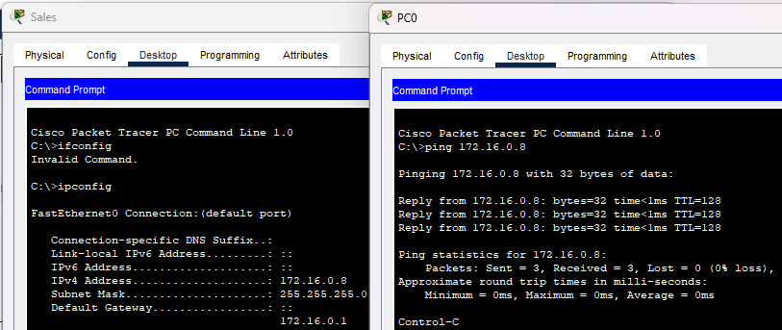

Aixi queda la connexió:

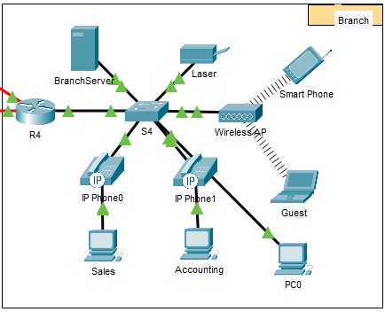

1. **Afegeix un nou dispositiu intermediari a una de les xarxes i connecta’l a una de les LAN o WAN amb una connexió de medis. Quina altra cosa necessita aquest dispositiu per a funcionar com intermediari d’altres dispositius de la xarxa?**

A la “Home Office” afegim un nou switch de capa 2 model 2960, aquest es conecta al router “WRS”, “Home Desktop” i “Inkjet”, al ser de capa 2, el router no tenir cap vlan configurada, no tenim problema per afegir-lo.

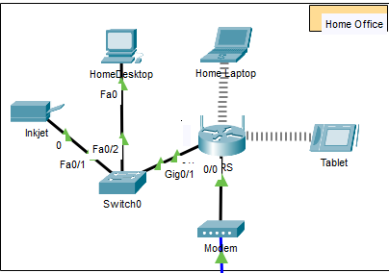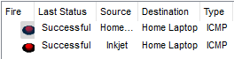

1. **Obre una nova finestra de Packet Tracer. Crea una nova xarxa amb, almenys, dos xarxes LAN connectades mitjançant una WAN. Connecta tots els dispositius. Investiga l’activitat de la xarxa Packet Tracer anterior per a veure què més necessites fer per a que la nova xarxa estigui en condicions de funcionament. Guarda l’arxiu de Packet Tracer, potser vols tornar a accedir a la xarxa quan dominis algunes habilitats més.**

Aquest és el disseny:

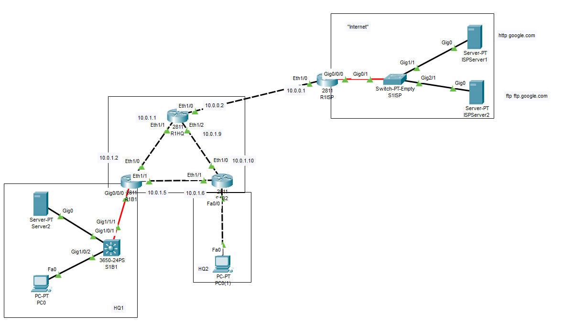

Tenim “Internet” que ens serveix com a representació de pàgines web o ftp que utilitzariem, “HQ1” i “HQ2” que ens representa dues LANs diferents dintre d’una organització.